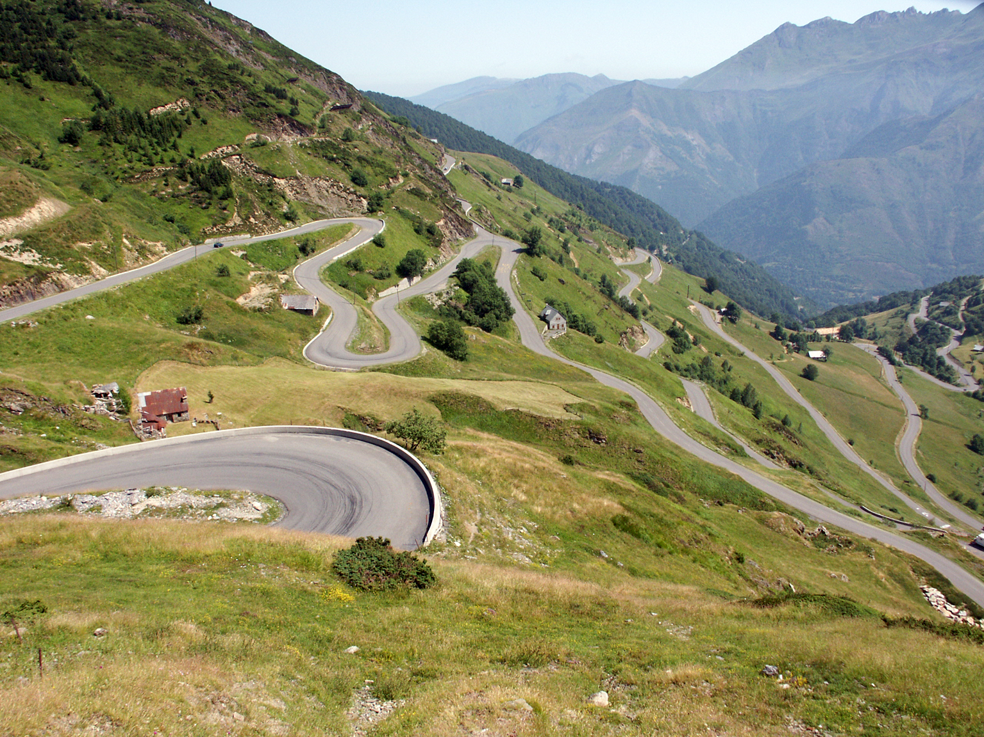

Challenge Hautacam - Luz-Ardiden
site : u.c.lavedan.free.fr
Jeudi 10 juillet - 16h30
Argelès-Gazost
Montée du Hautacam
Samedi 12 juillet - 10h00
Luz Saint Sauveur
Montée de Luz-Ardiden
*Montées chronométrées - limitées à 300 participants.
Union Cycliste du Lavedan
Règlement du Challenge Montée du Hautacam et Montée de Luz Ardiden

Article 1 : La montée du Hautacam au même titre que la montée de Luz Ardiden n’est pas une compétition (tout accident dû à une imprudence engage la responsabilité individuelle).
Le port du casque est obligatoire.
La course est ouverte à tout cyclistes de 18 ans (fait en 2008) et plus.

Article 2 : Classements et Récompenses
Classement scratch (Récompense 1ère féminine, 1er masculin) pour chaque course
Classement par catégorie (Récompense aux 3 premiers de chaque catégorie)
Classement du Challenge (Récompenses au 1er de chaque catégorie).
Cumul des points sur les 2 courses sur les 5 premiers 10 - 7- 5 - 3 - 1
Récompenses : Coupes, trophées, Week-ends Mobil homes, forfaits ski Luz Ardiden, Forfaits Mountain Luge Hautacam, Remise en forme Thermes de Luz St Sauveur et Argelès-Gazost, paniers garnis, vins et produits régionaux, nombreux autres lots.

Article 3 : Catégories
A : féminines de 1969 à 1990 B : féminines de 1968 et avant
C : hommes de 1979 à 1990 D : hommes de 1969 à 1978
E : hommes de 1959 à 1968 F : hommes de 1949 à 1958
G : hommes de 1948 et avant Z hommes FFC 1ère et 2ème Cat

Article 4 : Engagements
Permanence des 2 courses le mercredi 9 juillet au Casino d’Argelès-Gazost de 16h à 19h .
Hautacam : Avant le 10 juillet : 10 € l’inscription avec 1 diplôme et 1 boisson à l’arrivée
Le 10 juillet : 12 € pour les derniers inscrits de 14h à 16 h au casino d’Argelès-Gazost
Départ : à 16h 30 devant le Casino d’Argelès-Gazost
Luz Ardiden : Avant le 12 juillet : 10 € l’inscription avec 1 diplôme et 1 boisson à l’arrivée
Dernière inscription le vendredi 11 juillet à 18h à l’OT de Luz St-Sauveur
Départ : à 10h devant l’office de tourisme de Luz St-Sauveur.
Dossard (5 € de caution )à remettre à l’arrivée de la course contre remboursement de la caution
Pour les licenciés F.F.C, F.S.G.T, U.F.O.L.E.P, joindre la photocopie (recto/verso) de la licence 2008.Pour tous les autres, joindre obligatoirement un certificat médical de moins de 3 mois, avec la mention « Apte au cyclisme de compétition ».
L’engagement est ferme et définitif, vaut acceptation du règlement et ne donnera lieu à aucun remboursement.
-----------------------------------------------------------------------------------------------------------------
BULLETIN D’ENGAGEMENT « CHALLENGE HAUTACAM - LUZ ARDIDEN »

Nom :………………………….. Prénom :………………. ………….. Date de naissance : / / ◻ F ◻ M

Adresse :…………………………………………………………………………………………

Code postal :………………… Ville :……………………………. Pays :……………… Téléphone :…………….…...

Fédération : FFC  FSGT  UFOLEP FFCT Autres : ……………..

Série :………………. Catégorie :………………Obligation de présenter la licence en cours de validité.
Je m’inscris pour :

 ◻ La montée du Hautacam 10 € ◻ Repas avec Paëlla animation Bandas 10 € ◻ La montée de Luz-Ardiden 10 € ◻ Repas casse croûte montagnard 10 €
◻ Les 2 montées du Challenge 16 €

A joindre obligatoirement :

-1 enveloppe timbrée à votre adresse (pour validation de l’inscription et n° de dossard) A RETOURNER A
-Pour les licenciés UFOLEP, FFC, FSGT : photocopie recto/verso de la licence. Mr SAUTHIER Etienne
-Pour les licenciés FFCT et non licenciés : certificat médical de moins de 3 mois obligatoire. 5, chemin du Comte Nord
-Votre règlement par chèque postal ou bancaire à l’ordre de « U.C.LAVEDAN » 65400 ARGELES-GAZOST
Création PHD DIFFUSION . Ne pas jeter sur la voie publique.
Challenge Hautacam - Luz-Ardiden
site : u.c.lavedan.free.fr
Jeudi 10 juillet - 16h30
Argelès-Gazost
Montée du Hautacam
Samedi 12 juillet - 10h00
Luz Saint Sauveur
Montée de Luz-Ardiden
*Montées chronométrées - limitées à 300 participants.
Union Cycliste du Lavedan
Règlement du Challenge Montée du Hautacam et Montée de Luz Ardiden

Article 1 : La montée du Hautacam au même titre que la montée de Luz Ardiden n’est pas une compétition (tout accident dû à une imprudence engage la responsabilité individuelle).
Le port du casque est obligatoire.
La course est ouverte à tout cyclistes de 18 ans (fait en 2008) et plus.

Article 2 : Classements et Récompenses
Classement scratch (Récompense 1ère féminine, 1er masculin) pour chaque course
Classement par catégorie (Récompense aux 3 premiers de chaque catégorie)
Classement du Challenge (Récompenses au 1er de chaque catégorie).
Cumul des points sur les 2 courses sur les 5 premiers 10 - 7- 5 - 3 - 1
Récompenses : Coupes, trophées, Week-ends Mobil homes, forfaits ski Luz Ardiden, Forfaits Mountain Luge Hautacam, Remise en forme Thermes de Luz St Sauveur et Argelès-Gazost, paniers garnis, vins et produits régionaux, nombreux autres lots.

Article 3 : Catégories
A : féminines de 1969 à 1990 B : féminines de 1968 et avant
C : hommes de 1979 à 1990 D : hommes de 1969 à 1978
E : hommes de 1959 à 1968 F : hommes de 1949 à 1958
G : hommes de 1948 et avant

Article 4 : Engagements
Permanence des 2 courses le mercredi 9 juillet au Casino d’Argelès-Gazost de 16h à 19h .
Hautacam : Avant le 10 juillet : 10 € l’inscription avec 1 diplôme et 1 boisson à l’arrivée
Le 10 juillet : 12 € pour les derniers inscrits de 14h à 16 h au casino d’Argelès-Gazost
Départ : à 16h 30 devant le Casino d’Argelès-Gazost
Luz Ardiden : Avant le 12 juillet : 10 € l’inscription avec 1 diplôme et 1 boisson à l’arrivée
Dernière inscription le vendredi 11 juillet à 18h à l’OT de Luz St-Sauveur
Départ : à 10h devant l’office de tourisme de Luz St-Sauveur.
Dossard (2 € de caution )à remettre à l’arrivée de la course contre remboursement de la caution
Pour les licenciés F.F.C, F.S.G.T, U.F.O.L.E.P, joindre la photocopie (recto/verso) de la licence 2008.Pour tous les autres, joindre obligatoirement un certificat médical de moins de 3 mois, avec la mention « Apte au cyclisme de compétition ».
L’engagement est ferme et définitif, vaut acceptation du règlement et ne donnera lieu à aucun remboursement.
-----------------------------------------------------------------------------------------------------------------
BULLETIN D’ENGAGEMENT « CHALLENGE HAUTACAM - LUZ ARDIDEN »

Nom :………………………….. Prénom :………………. ………….. Date de naissance : / / ◻ F ◻ M

Adresse :…………………………………………………………………………………………

Code postal :………………… Ville :………………… …………. Pays :……………… Téléphone :…………….…...

Fédération : FFC  FSGT  UFOLEP FFCT Autres : ……………..

Série :………………. Catégorie :………………Obligation de présenter la licence en cours de validité.
Je m’inscris pour :

 ◻ La montée du Hautacam 10 € ◻ Repas avec Paëlla animation Bandas 10 € ◻ La montée de Luz-Ardiden 10 € ◻ Repas casse croûte montagnard 10 €
◻ Les 2 montées du Challenge 16 €

A joindre obligatoirement :

-1 enveloppe timbrée à votre adresse (pour validation de l’inscription et n° de dossard) A RETOURNER A
-Pour les licenciés UFOLEP, FFC, FSGT : photocopie recto/verso de la licence. Mr SAUTHIER Etienne
-Pour les licenciés FFCT et non licenciés : certificat médical de moins de 3 mois obligatoire. 5, chemin du Comte Nord
-Votre règlement par chèque postal ou bancaire à l’ordre de « U.C.LAVEDAN » 65400 ARGELES-GAZOST
Création PHD DIFFUSION . Ne pas jeter sur la voie publique.

